Индивидуальный проект, этап 3

НКАбд-01-23

Улитина Мария Максимовна

Содержание

Список иллюстраций

Список таблиц

# 1 Цель работы

Установка Hydra Linux на виртуальную машину.

# 2 Задание

Установить Hydra Linux на виртуальную машину.

# 3 Выполнение лабораторной работы

Устанавливаем (рис. 1).

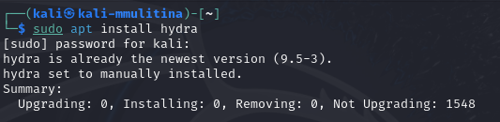

Рис. 1: hydra

Проверяем (рис. 2).

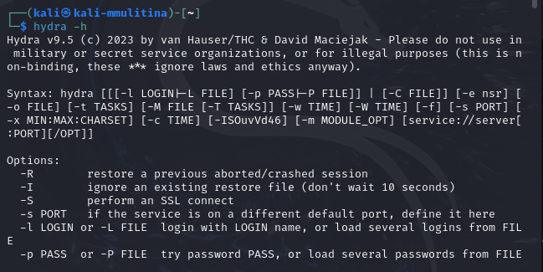

Рис. 2: установка завершена

# 4 Выводы

В процессе выполнения лабораторной работы установила Hydra Linux на виртуальную машину.

# Список литературы

1. Индивидуальный проект, этап 3, ТУИС РУДН.